Nama : Hasan Zubeir Pohan
NIM : 714240045
Kelas : 3C
Matkul : Pemrograman 4
Tanggal Praktikum : 4 November 2026
JURNAL PRAKTIKUM PEMROGRAMAN IV
Modul 07 – Pengelolaan State dan Validasi Input (setState, Pengangkatan State, Form, TextFormField, dan Validator)

1. Tujuan Praktikum
Mahasiswa mampu mengelola state aplikasi dan memastikan input pengguna yang valid pada aplikasi logistik SiLog (CPMK-02). Secara khusus, praktikum ini bertujuan untuk:
- Mengubah data antarmuka melalui setState pada StatefulWidget sehingga perubahan langsung tampil tanpa memuat ulang aplikasi.
- Memisahkan data dan tampilan serta mengangkat state ke widget induk (DaftarPengirimanPage) yang menjadi sumber kebenaran daftar pengiriman.
- Menyusun formulir pemesanan pengiriman menggunakan Form, GlobalKey<FormState>, dan TextFormField.
- Menerapkan validator pada masukan wajib, format angka, rentang nilai, format nomor resi, nomor resi unik, dan tanggal kirim.
- Mengirim hasil formulir kembali ke halaman pemanggil melalui Navigator.pop dan melepas TextEditingController pada metode dispose.

2. Alat dan Bahan
No | Alat / Bahan | Keterangan
1 | Flutter SDK & Dart SDK | Flutter 3.47.4 (channel stable), Dart 3.13.3
2 | Visual Studio Code | Dengan ekstensi Flutter dan Dart
3 | Terminal PowerShell | Menjalankan flutter run, flutter analyze, dan perintah Git
4 | Google Chrome | Menjalankan aplikasi (flutter run -d chrome)
5 | Flutter DevTools | Memeriksa widget tree dan perilaku rebuild
6 | Git & GitHub | https://github.com/Nogi3201/silog-714240045/tree/main/Pertemuan%207
7 | Proyek silog_app | Proyek yang sama dari Modul 06 (layar daftar, layar detail, KartuPengiriman, dan data contoh)

3. Langkah Kerja

A. Penyiapan
Proyek silog_app dibuka melalui File > Open Folder pada Visual Studio Code, kemudian dibuka terminal terintegrasi. Cabang kerja dibuat dengan git checkout -b praktikum/modul-07 dan cabang aktif dipastikan melalui git branch. Hasil Modul 06 dijalankan terlebih dahulu dengan flutter run -d chrome untuk memastikan masih berfungsi, lalu aplikasi dihentikan dengan menekan q.

B. Mengubah Layar Daftar Menjadi StatefulWidget
Berkas lib/tampilan/daftar_pengiriman_page.dart diganti isinya agar DaftarPengirimanPage menjadi StatefulWidget. Data disalin ke _daftar pada initState, filter status disimpan pada _filterStatus, dan _hasilSaring menjadi getter yang menyaring _daftar (Kode Program 7.2).

C. Formulir Pemesanan Pengiriman
Berkas lib/tampilan/form_pengiriman_page.dart dibuat berisi Form dengan TextFormField untuk nomor resi, nama barang, harga satuan, jumlah, dan berat barang, DropdownButtonFormField untuk pelanggan dan kota tujuan, serta pemilih tanggal kirim. Seluruh TextEditingController dilepas pada dispose (Kode Program 7.3).

D. Pengujian
Aplikasi dijalankan melalui flutter run -d chrome. Tombol Pengiriman Baru ditekan, lalu Simpan ditekan tanpa mengisi apa pun dan pesan error pada tiap field dicatat. Nomor resi diisi dengan format keliru, kemudian seluruh field diisi data sah dan disimpan untuk memastikan data baru muncul di urutan teratas daftar beserta pesan konfirmasi. Filter status pada bagian atas layar daftar dicoba untuk memastikan jumlah data berubah sesuai pilihan.

E. Tugas Praktikum
Empat butir tugas dikerjakan: field berat barang dengan validasi 0,1–5000 kg (Kode Program 7.1 dan 7.3), pemeriksaan nomor resi unik (Kode Program 7.2 dan 7.3), tombol hapus dengan konfirmasi AlertDialog pada layar detail (Kode Program 7.4), serta penjelasan pelepasan TextEditingController (bagian 6).

4. Kode Program dan Penjelasan

4.1 Struktur widget
Daftar pengiriman menjadi sumber kebenaran data (state diangkat ke induk), sedangkan formulir dan layar detail hanya mengirim hasil kembali melalui Navigator.pop. Tabel 1 merangkum widget tree layar yang berubah pada modul ini.
Layar | Widget (bertingkat) | Tanggung jawab
Daftar | DaftarPengirimanPage (Stateful) > Scaffold | Menyimpan _daftar dan _filterStatus sebagai state
Daftar | Column > SingleChildScrollView > Row > ChoiceChip | Filter status; onSelected memanggil setState
Daftar | Column > Expanded > ListView.builder > KartuPengiriman | Menampilkan hasil saring dan membuka layar detail
Formulir | Scaffold > Form(key) > ListView | Wadah yang mengoordinasikan seluruh field
Formulir | TextFormField / DropdownButtonFormField | Input beserta validator per field
Formulir | OutlinedButton.icon + FilledButton | Memilih tanggal kirim dan menyimpan data
Detail | SingleChildScrollView > Column > OutlinedButton.icon | Tombol Hapus yang membuka AlertDialog
Tabel 1. Widget tree layar daftar, formulir, dan detail pada Modul 07.

4.2 lib/model/pengiriman.dart (Tugas 1)
Model Pengiriman ditambah field beratKg bertipe double dengan nilai bawaan 0 sehingga data contoh dari modul sebelumnya tetap valid tanpa diubah. Hanya bagian yang berubah yang ditampilkan.
Kode Program 7.1 Berkas lib/model/pengiriman.dart (cuplikan perubahan)
// lib/model/pengiriman.dart (perubahan: tambah field beratKg)
class Pengiriman {
final String resi;
final Gudang asal;
final String kotaTujuan;
final Barang barang;
final int jumlah;
final DateTime tanggalKirim;
String _status;
final String pelanggan;
final double beratKg; // BARU: berat barang dalam kilogram

Pengiriman({
required this.resi,
required this.asal,
required this.kotaTujuan,
required this.barang,
required this.jumlah,
required this.tanggalKirim,
required String status,
this.pelanggan = '-',
this.beratKg = 0, // BARU: bernilai bawaan agar data contoh lama tetap valid
}) : _status = status;

// ... getter status, nilaiBarang, dan metode lain tidak berubah
}

4.3 lib/tampilan/daftar_pengiriman_page.dart
DaftarPengirimanPage diubah menjadi StatefulWidget. Daftar disalin dari dataPengiriman pada initState agar penambahan dan penghapusan hanya memengaruhi salinan lokal. Setiap perubahan data dibungkus setState sehingga tampilan langsung diperbarui: _daftar.insert(0, hasil) untuk data baru dan _daftar.remove(item) untuk data yang dihapus. Filter dilakukan oleh getter _hasilSaring, dan teks "Menampilkan x dari y data" dihitung dari kedua daftar. Pada Tugas 2, daftar resi yang sudah ada dikirim ke formulir melalui parameter resiTerpakai; pada Tugas 3, _bukaDetail menunggu nilai true dari layar detail sebagai tanda data harus dihapus.
Kode Program 7.2 Berkas lib/tampilan/daftar_pengiriman_page.dart
import 'package:flutter/material.dart';
import '../data/data_contoh.dart';
import '../model/pengiriman.dart';
import '../widget/kartu_pengiriman.dart';
import 'detail_pengiriman_page.dart';
import 'form_pengiriman_page.dart';

class DaftarPengirimanPage extends StatefulWidget {
const DaftarPengirimanPage({super.key});

@override
State<DaftarPengirimanPage> createState() => _DaftarPengirimanPageState();
}

class _DaftarPengirimanPageState extends State<DaftarPengirimanPage> {
late List<Pengiriman> _daftar;
String _filterStatus = 'Semua';

@override
void initState() {
super.initState();
_daftar = List<Pengiriman>.from(dataPengiriman);
}

List<Pengiriman> get _hasilSaring => _filterStatus == 'Semua'
? _daftar
: _daftar.where((p) => p.status == _filterStatus).toList();

Future<void> _bukaFormulir() async {
final hasil = await Navigator.push<Pengiriman>(
context,
MaterialPageRoute(
// Tugas 2: daftar resi yang sudah ada dikirim ke formulir
builder: (_) => FormPengirimanPage(
resiTerpakai: _daftar.map((p) => p.resi).toList(),
),
),
);
if (hasil != null) {
setState(() => _daftar.insert(0, hasil));
if (!mounted) return;
ScaffoldMessenger.of(context).showSnackBar(
SnackBar(content: Text('Pengiriman ${hasil.resi} berhasil ditambahkan')),
);
}
}

// Tugas 3: layar detail mengembalikan true bila pengguna menghapus data
Future<void> _bukaDetail(Pengiriman item) async {
final dihapus = await Navigator.push<bool>(
context,
MaterialPageRoute(
builder: (_) => DetailPengirimanPage(pengiriman: item),
),
);
if (dihapus == true) {
setState(() => _daftar.remove(item));
if (!mounted) return;
ScaffoldMessenger.of(context).showSnackBar(
SnackBar(content: Text('Pengiriman ${item.resi} berhasil dihapus')),
);
}
}

@override
Widget build(BuildContext context) {
const opsi = ['Semua', 'Menunggu Pickup', 'Dalam Perjalanan', 'Diterima'];
return Scaffold(
appBar: AppBar(title: const Text('Daftar Pengiriman')),
body: Column(
children: [
SingleChildScrollView(
scrollDirection: Axis.horizontal,
padding: const EdgeInsets.symmetric(horizontal: 12, vertical: 8),
child: Row(
children: opsi.map((o) {
return Padding(
padding: const EdgeInsets.only(right: 8),
child: ChoiceChip(
label: Text(o),
selected: _filterStatus == o,
onSelected: (_) => setState(() => _filterStatus = o),
),
);
}).toList(),
),
),
Text('Menampilkan ${_hasilSaring.length} dari ${_daftar.length} data'),
Expanded(
child: _hasilSaring.isEmpty
? const Center(child: Text('Tidak ada data pengiriman'))
: ListView.builder(
itemCount: _hasilSaring.length,
itemBuilder: (context, i) {
final item = _hasilSaring[i];
return KartuPengiriman(
pengiriman: item,
onTap: () => _bukaDetail(item),
);
},
),
),
],
),
floatingActionButton: FloatingActionButton.extended(
onPressed: _bukaFormulir,
icon: const Icon(Icons.add),
label: const Text('Pengiriman Baru'),
),
);
}
}

4.4 lib/tampilan/form_pengiriman_page.dart (Tugas 1 dan 2)
Formulir memakai GlobalKey<FormState> dan autovalidateMode: AutovalidateMode.onUserInteraction sehingga pesan error muncul saat field disentuh. Validator dipisah menjadi fungsi kecil: _wajib untuk isian wajib, _validasiResi untuk format dan keunikan resi, _validasiAngka untuk harga dan jumlah, _validasiBerat untuk berat 0,1–5000 kg, dan _validasiTanggal untuk tanggal kirim. Format resi menerima dua pola, SLG-2026-0010 dan SLG-20241101-001, karena data contoh memakai pola kedua. Nomor resi dibandingkan tanpa memperhatikan huruf besar/kecil dengan daftar resiTerpakai. keyboardType dan inputFormatters (digitsOnly untuk harga dan jumlah, karakter 0–9 , . untuk berat) mencegah salah ketik sejak awal. Ketika semua validator lolos, objek Pengiriman dibentuk dan dikirim ke halaman pemanggil melalui Navigator.pop(context, pengiriman). Kelima TextEditingController dilepas pada dispose.
Kode Program 7.3 Berkas lib/tampilan/form_pengiriman_page.dart
import 'package:flutter/material.dart';
import 'package:flutter/services.dart';
import '../data/data_contoh.dart';
import '../model/barang.dart';
import '../model/pengiriman.dart';

class FormPengirimanPage extends StatefulWidget {
// Tugas 2: daftar resi yang sudah terpakai
final List<String> resiTerpakai;
const FormPengirimanPage({super.key, required this.resiTerpakai});

@override
State<FormPengirimanPage> createState() => _FormPengirimanPageState();
}

class _FormPengirimanPageState extends State<FormPengirimanPage> {
final _formKey = GlobalKey<FormState>();
final _resiC = TextEditingController();
final _namaBarangC = TextEditingController();
final _hargaC = TextEditingController();
final _jumlahC = TextEditingController();
final _beratC = TextEditingController(); // Tugas 1
late String _pelanggan;
String _kotaTujuan = 'Surabaya';
DateTime _tanggalKirim = DateTime.now();

@override
void initState() {
super.initState();
_pelanggan = dataPengiriman.first.pelanggan;
}

@override
void dispose() {
_resiC.dispose();
_namaBarangC.dispose();
_hargaC.dispose();
_jumlahC.dispose();
_beratC.dispose();
super.dispose();
}

String? _wajib(String? v, String label) {
if (v == null || v.trim().isEmpty) return '$label wajib diisi';
return null;
}

String? _validasiResi(String? v) {
final dasar = _wajib(v, 'Nomor resi');
if (dasar != null) return dasar;
final resi = v!.trim().toUpperCase();
// Dua format: SLG-2026-0010 atau SLG-20241101-001
final pola = RegExp(r'^SLG-(\d{4}-\d{4}|\d{8}-\d{3})$');
if (!pola.hasMatch(resi)) {
return 'Format resi tidak sesuai. Contoh SLG-2026-0010 atau SLG-20241101-001';
}
// Tugas 2: resi tidak boleh sama dengan yang sudah ada
final sudahAda = widget.resiTerpakai.any((r) => r.toUpperCase() == resi);
if (sudahAda) return 'Nomor resi $resi sudah terdaftar';
return null;
}

String? _validasiAngka(String? v, String label, {double min = 1}) {
final dasar = _wajib(v, label);
if (dasar != null) return dasar;
final angka = double.tryParse(v!.trim());
if (angka == null) return '$label harus berupa angka';
if (angka < min) return '$label minimal ${min.toStringAsFixed(0)}';
return null;
}

// Tugas 1: berat 0,1 s.d. 5000 kg
String? _validasiBerat(String? v) {
final dasar = _wajib(v, 'Berat barang');
if (dasar != null) return dasar;
final angka = double.tryParse(v!.trim().replaceAll(',', '.'));
if (angka == null) return 'Berat barang harus berupa angka';
if (angka < 0.1) return 'Berat barang minimal 0,1 kg';
if (angka > 5000) return 'Berat barang maksimal 5000 kg';
return null;
}

String? _validasiTanggal() {
final batas = DateTime.now().subtract(const Duration(days: 1));
if (_tanggalKirim.isBefore(batas)) {
return 'Tanggal kirim tidak boleh sebelum hari ini';
}
return null;
}

Future<void> _pilihTanggal() async {
final hasil = await showDatePicker(
context: context,
initialDate: _tanggalKirim,
firstDate: DateTime.now(),
lastDate: DateTime.now().add(const Duration(days: 90)),
);
if (hasil != null) setState(() => _tanggalKirim = hasil);
}

void _simpan() {
final pesanTanggal = _validasiTanggal();
if (!_formKey.currentState!.validate() || pesanTanggal != null) {
if (pesanTanggal != null) {
ScaffoldMessenger.of(context)
.showSnackBar(SnackBar(content: Text(pesanTanggal)));
}
return;
}
final pengiriman = Pengiriman(
resi: _resiC.text.trim().toUpperCase(),
asal: gudangBandung,
kotaTujuan: _kotaTujuan,
barang: Barang(
kode: 'B-${DateTime.now().millisecondsSinceEpoch % 10000}',
nama: _namaBarangC.text.trim(),
hargaSatuan: double.parse(_hargaC.text.trim()),
),
jumlah: int.parse(_jumlahC.text.trim()),
beratKg: double.parse(_beratC.text.trim().replaceAll(',', '.')),
tanggalKirim: _tanggalKirim,
status: 'Menunggu Pickup',
pelanggan: _pelanggan,
);
Navigator.pop(context, pengiriman);
}

@override
Widget build(BuildContext context) {
const kota = ['Surabaya', 'Makassar', 'Medan', 'Denpasar', 'Jayapura'];
final pelanggan = dataPengiriman.map((p) => p.pelanggan).toSet().toList();
return Scaffold(
appBar: AppBar(title: const Text('Pengiriman Baru')),
body: Form(
key: _formKey,
autovalidateMode: AutovalidateMode.onUserInteraction,
child: ListView(
padding: const EdgeInsets.all(16),
children: [
TextFormField(
controller: _resiC,
decoration: const InputDecoration(
labelText: 'Nomor Resi',
hintText: 'SLG-2026-0010',
border: OutlineInputBorder(),
),
textCapitalization: TextCapitalization.characters,
validator: _validasiResi,
),
const SizedBox(height: 12),
DropdownButtonFormField<String>(
initialValue: _pelanggan,
decoration: const InputDecoration(
labelText: 'Pelanggan',
border: OutlineInputBorder(),
),
items: pelanggan
.map((p) => DropdownMenuItem(value: p, child: Text(p)))
.toList(),
onChanged: (v) => setState(() => _pelanggan = v!),
),
const SizedBox(height: 12),
TextFormField(
controller: _namaBarangC,
decoration: const InputDecoration(
labelText: 'Nama Barang',
border: OutlineInputBorder(),
),
validator: (v) => _wajib(v, 'Nama barang'),
),
const SizedBox(height: 12),
TextFormField(
controller: _hargaC,
decoration: const InputDecoration(
labelText: 'Harga Satuan (Rp)',
border: OutlineInputBorder(),
),
keyboardType: TextInputType.number,
inputFormatters: [FilteringTextInputFormatter.digitsOnly],
validator: (v) => _validasiAngka(v, 'Harga satuan', min: 1000),
),
const SizedBox(height: 12),
TextFormField(
controller: _jumlahC,
decoration: const InputDecoration(
labelText: 'Jumlah',
border: OutlineInputBorder(),
),
keyboardType: TextInputType.number,
inputFormatters: [FilteringTextInputFormatter.digitsOnly],
validator: (v) => _validasiAngka(v, 'Jumlah'),
),
const SizedBox(height: 12),
TextFormField(
controller: _beratC,
decoration: const InputDecoration(
labelText: 'Berat Barang (kg)',
border: OutlineInputBorder(),
),
keyboardType: const TextInputType.numberWithOptions(decimal: true),
inputFormatters: [
FilteringTextInputFormatter.allow(RegExp(r'[0-9.,]')),
],
validator: _validasiBerat,
),
const SizedBox(height: 12),
DropdownButtonFormField<String>(
initialValue: _kotaTujuan,
decoration: const InputDecoration(
labelText: 'Kota Tujuan',
border: OutlineInputBorder(),
),
items: kota
.map((k) => DropdownMenuItem(value: k, child: Text(k)))
.toList(),
onChanged: (v) => setState(() => _kotaTujuan = v!),
),
const SizedBox(height: 12),
OutlinedButton.icon(
onPressed: _pilihTanggal,
icon: const Icon(Icons.calendar_today),
label: Text(
'Tanggal Kirim: '
'${_tanggalKirim.day}/${_tanggalKirim.month}/${_tanggalKirim.year}',
),
),
const SizedBox(height: 24),
FilledButton(
onPressed: _simpan,
child: const Text('Simpan Pengiriman'),
),
],
),
),
);
}
}

4.5 lib/tampilan/detail_pengiriman_page.dart (Tugas 3)
Layar detail tetap StatelessWidget. Tombol Hapus Pengiriman memanggil _konfirmasiHapus, yang menampilkan AlertDialog berisi tombol Batal dan Hapus. Bila pengguna memilih Hapus, layar detail ditutup dengan Navigator.pop(context, true); pemeriksaan context.mounted diperlukan karena context dipakai setelah await. Baris Pelanggan dan Berat Barang ditambahkan pada tampilan detail.
Kode Program 7.4 Berkas lib/tampilan/detail_pengiriman_page.dart
import 'package:flutter/material.dart';
import '../model/pengiriman.dart';
import '../widget/format_rupiah.dart';

class DetailPengirimanPage extends StatelessWidget {
final Pengiriman pengiriman;
const DetailPengirimanPage({super.key, required this.pengiriman});

Widget _baris(String label, String nilai) {
return Padding(
padding: const EdgeInsets.symmetric(vertical: 6),
child: Row(
crossAxisAlignment: CrossAxisAlignment.start,
children: [
SizedBox(
width: 130,
child: Text(label, style: const TextStyle(color: Colors.grey)),
),
const Text(': '),
Expanded(child: Text(nilai)),
],
),
);
}

// Tugas 3: konfirmasi hapus melalui AlertDialog
Future<void> _konfirmasiHapus(BuildContext context) async {
final yakin = await showDialog<bool>(
context: context,
builder: (ctx) => AlertDialog(
title: const Text('Hapus Pengiriman'),
content: Text(
'Yakin ingin menghapus pengiriman ${pengiriman.resi}? '
'Tindakan ini tidak dapat dibatalkan.',
),
actions: [
TextButton(
onPressed: () => Navigator.pop(ctx, false),
child: const Text('Batal'),
),
FilledButton(
onPressed: () => Navigator.pop(ctx, true),
child: const Text('Hapus'),
),
],
),
);
// true dikembalikan ke layar daftar sebagai tanda data harus dihapus
if (yakin == true && context.mounted) Navigator.pop(context, true);
}

@override
Widget build(BuildContext context) {
final tgl = pengiriman.tanggalKirim;
return Scaffold(
appBar: AppBar(title: const Text('Detail Pengiriman')),
body: SingleChildScrollView(
padding: const EdgeInsets.all(16),
child: Column(
crossAxisAlignment: CrossAxisAlignment.start,
children: [
Text('Informasi Pengiriman',
style: Theme.of(context).textTheme.titleLarge),
const Divider(height: 24),
_baris('Nomor Resi', pengiriman.resi),
_baris('Status', pengiriman.status),
_baris('Pelanggan', pengiriman.pelanggan),
_baris('Gudang Asal', pengiriman.asal.nama),
_baris('Kota Tujuan', pengiriman.kotaTujuan),
_baris('Tanggal Kirim', '${tgl.day}/${tgl.month}/${tgl.year}'),
const SizedBox(height: 16),
Text('Rincian Barang',
style: Theme.of(context).textTheme.titleLarge),
const Divider(height: 24),
_baris('Kode Barang', pengiriman.barang.kode),
_baris('Nama Barang', pengiriman.barang.nama),
_baris('Jumlah',
'${pengiriman.jumlah} ${pengiriman.barang.satuan}'),
_baris('Berat Barang', '${pengiriman.beratKg} kg'),
_baris('Nilai Barang', formatRupiah(pengiriman.nilaiBarang)),
const SizedBox(height: 24),
SizedBox(
width: double.infinity,
child: FilledButton.icon(
onPressed: () => Navigator.pop(context),
icon: const Icon(Icons.arrow_back),
label: const Text('Kembali ke Daftar'),
),
),
const SizedBox(height: 12),
SizedBox(
width: double.infinity,
child: OutlinedButton.icon(
onPressed: () => _konfirmasiHapus(context),
icon: const Icon(Icons.delete_outline),
label: const Text('Hapus Pengiriman'),
style: OutlinedButton.styleFrom(
foregroundColor: Theme.of(context).colorScheme.error,
),
),
),
],
),
),
);
}
}

5. Hasil Eksekusi dan Analisis

5.1 Formulir dikosongkan
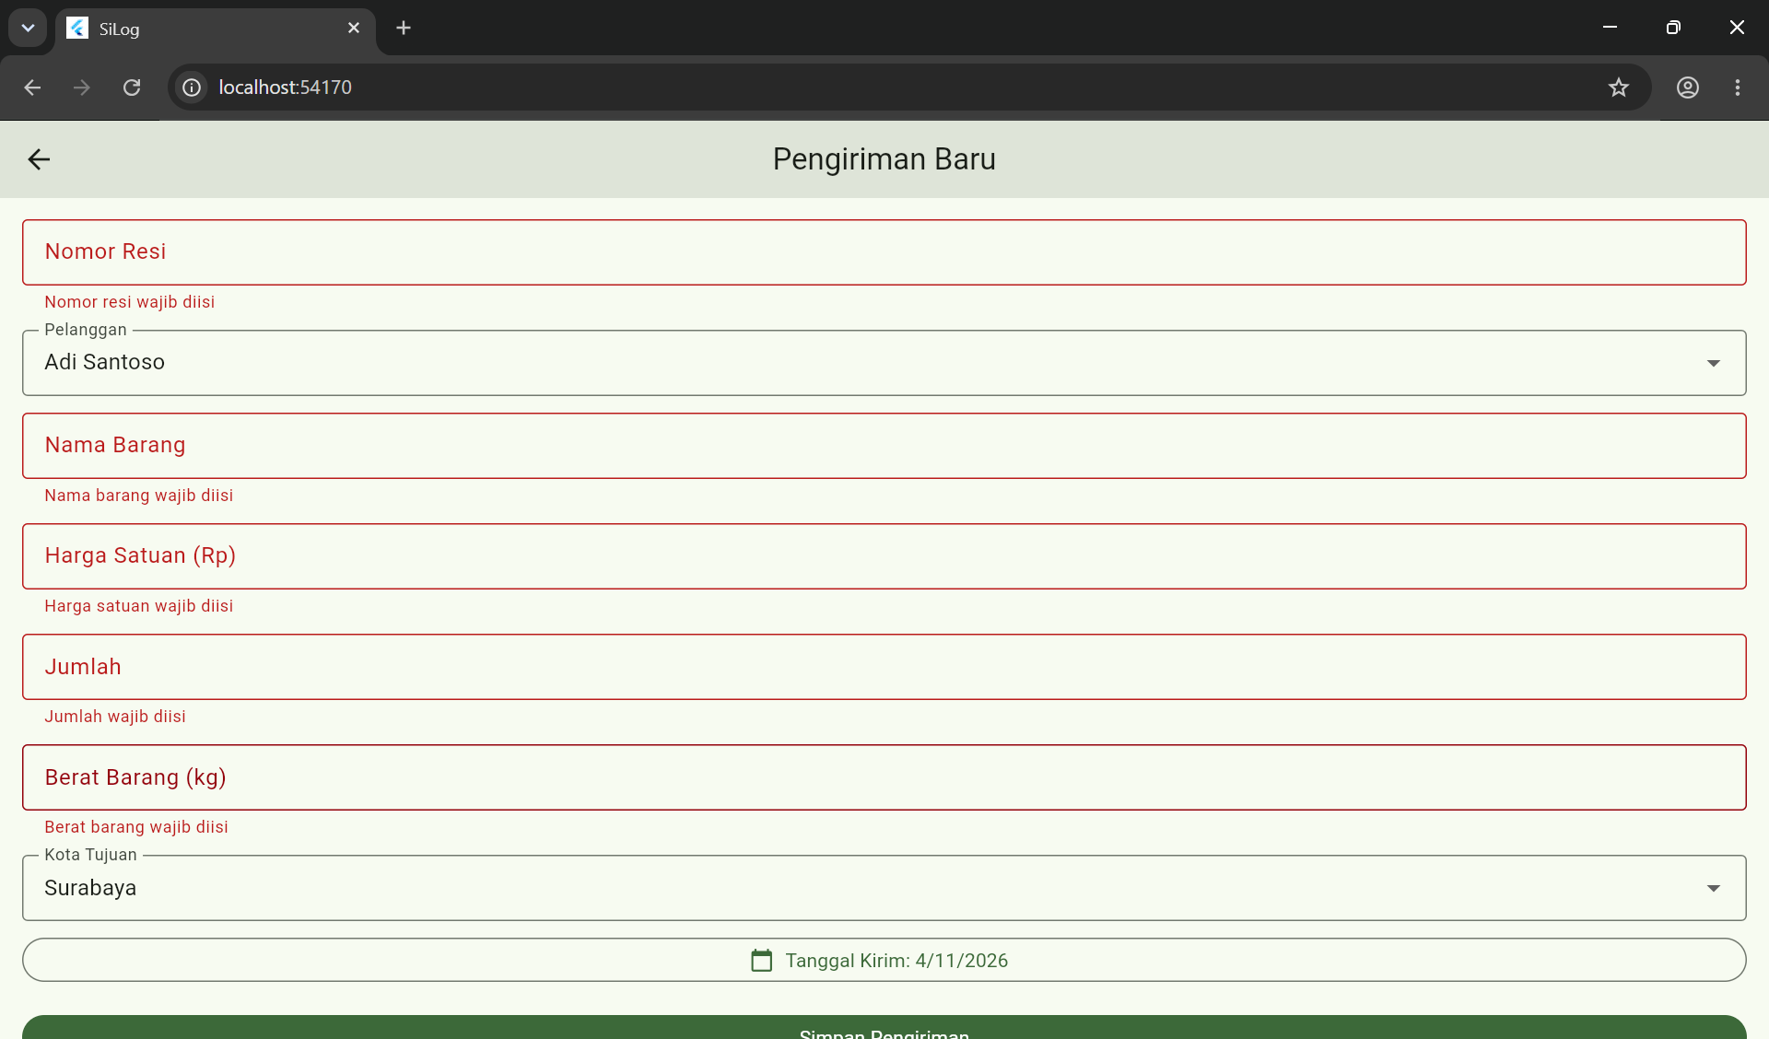
Gambar 1. Pesan error pada setiap field ketika formulir dikosongkan (Chrome, localhost:54170).
Ketika tombol Simpan ditekan tanpa mengisi apa pun, lima field teks menampilkan pesan error berwarna merah: "Nomor resi wajib diisi", "Nama barang wajib diisi", "Harga satuan wajib diisi", "Jumlah wajib diisi", dan "Berat barang wajib diisi". Field Pelanggan dan Kota Tujuan tidak menampilkan error karena keduanya dropdown yang selalu memiliki nilai awal (Adi Santoso dan Surabaya), sedangkan Tanggal Kirim terisi tanggal hari ini (4/11/2026). Pesan memuat nama field sehingga jelas bagi pengguna, sesuai indikator "input yang tidak valid ditolak disertai pesan error yang jelas pada tiap field".

5.2 Penolakan format nomor resi
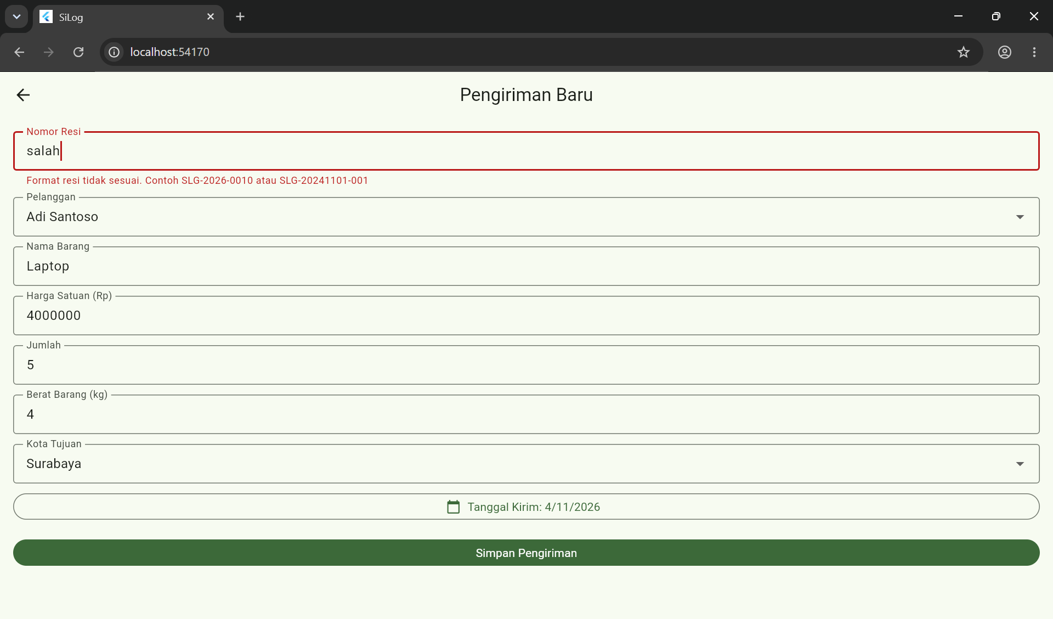
Gambar 2. Penolakan format nomor resi yang tidak sah.
Field lain diisi data sah (Laptop, 4000000, 5, dan 4 kg), sedangkan nomor resi diisi "salah". Hanya field nomor resi yang berubah merah dengan pesan "Format resi tidak sesuai. Contoh SLG-2026-0010 atau SLG-20241101-001". Hal ini menunjukkan validator bekerja per field dan tidak memengaruhi field yang sudah benar.

5.3 Data baru tersimpan dan muncul di urutan teratas
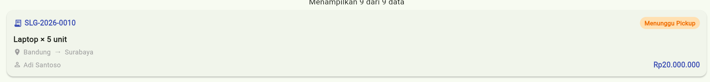
Gambar 3. Data pengiriman baru SLG-2026-0010 muncul di urutan teratas daftar.
Setelah seluruh field diisi dengan benar dan Simpan ditekan, formulir menutup dan kartu SLG-2026-0010 (Laptop × 5 unit, Bandung → Surabaya, pelanggan Adi Santoso) muncul di urutan teratas dengan status Menunggu Pickup. Teks di atas daftar berubah menjadi "Menampilkan 9 dari 9 data" (sebelumnya 8 data), dan nilai kartu Rp20.000.000 sesuai perhitungan 5 × Rp4.000.000. Perubahan tampil langsung tanpa memuat ulang aplikasi karena data diubah di dalam setState.

5.4 Penolakan nomor resi yang sudah terdaftar (Tugas 2)
[Tempelkan tangkapan layar formulir dengan nomor resi SLG-20241101-001 yang ditolak karena sudah terdaftar]
Gambar 4. Penolakan nomor resi duplikat.
Nomor resi SLG-20241101-001 sudah ada pada data contoh, sehingga validator menolaknya dengan pesan "Nomor resi SLG-20241101-001 sudah terdaftar". Pemeriksaan tidak membedakan huruf besar dan kecil.

5.5 Validasi berat barang (Tugas 1)
[Tempelkan tangkapan layar field Berat Barang dengan nilai 0.05 atau 5001 yang ditolak]
Gambar 5. Penolakan berat di luar rentang 0,1–5000 kg.
Nilai 0.05 ditolak dengan pesan "Berat barang minimal 0,1 kg", nilai 5001 ditolak dengan pesan "Berat barang maksimal 5000 kg", dan nilai 2.5 diterima. Pada Gambar 2 nilai 4 kg juga diterima.

5.6 Hapus data dengan konfirmasi AlertDialog (Tugas 3)
[Tempelkan tangkapan layar AlertDialog "Hapus Pengiriman" pada layar detail]
Gambar 6. Dialog konfirmasi penghapusan pada layar detail.
Tombol Hapus Pengiriman pada layar detail membuka dialog konfirmasi. Bila Batal ditekan, data tidak berubah. Bila Hapus ditekan, layar kembali ke daftar, kartu hilang, jumlah pada teks "Menampilkan x dari y data" berkurang satu, dan muncul pesan "Pengiriman … berhasil dihapus".

5.7 Tabel kasus uji validasi
No. | Field | Input Uji | Aturan Validasi | Hasil yang Diperoleh
1 | Nomor Resi | Kosong | Wajib diisi | Muncul pesan error "Nomor resi wajib diisi"
2 | Nomor Resi | ABC-1 | Format harus sesuai | Ditolak, muncul pesan format resi tidak sesuai
3 | Nomor Resi | SLG-2026-0010 | Format resi harus valid dan belum digunakan | Diterima
4 | Nomor Resi | SLG-20241101-001 | Tidak boleh duplikat | Ditolak karena sudah terdaftar
5 | Nama Barang | Kosong | Wajib diisi | Muncul pesan error "Nama barang wajib diisi"
6 | Nama Barang | Laptop | Wajib diisi | Diterima
7 | Harga Satuan | 0 | Minimal Rp1.000 | Ditolak, muncul pesan minimal 1000
8 | Harga Satuan | 150000 | Harus berupa angka, minimal Rp1.000 | Diterima
9 | Jumlah | Kosong | Wajib diisi | Muncul pesan error "Jumlah wajib diisi"
10 | Jumlah | 0 | Minimal 1 | Ditolak, muncul pesan minimal 1
11 | Jumlah | 5 | Minimal 1 | Diterima
12 | Berat Barang | 0.05 | Minimal 0,1 kg | Ditolak, muncul pesan minimal 0,1 kg
13 | Berat Barang | 2.5 | Antara 0,1–5000 kg | Diterima
14 | Berat Barang | 5001 | Maksimal 5000 kg | Ditolak, muncul pesan maksimal 5000 kg
15 | Tanggal Kirim | Kemarin | Tidak boleh sebelum hari ini | Ditolak (tidak dapat dipilih pada date picker; _validasiTanggal menampilkan SnackBar bila lolos)
16 | Tanggal Kirim | Hari ini | Tidak boleh sebelum hari ini | Diterima
Tabel 2. Kasus uji validasi formulir pengiriman.

6. Jawaban Tugas Praktikum
- Menambahkan field berat barang (0,1–5000 kg). Field Berat Barang (kg) ditambahkan pada FormPengirimanPage dengan controller _beratC dan validator _validasiBerat. Validator memeriksa isian wajib, mengubah koma menjadi titik, memastikan nilai berupa angka, lalu menolak nilai di bawah 0,1 dan di atas 5000. keyboardType desimal dan inputFormatters hanya mengizinkan angka, titik, dan koma. Nilai disimpan pada field baru beratKg di model Pengiriman dan ditampilkan pada layar detail. Hasil uji tampak pada Tabel 2 nomor 12–14.
- Mencegah pemakaian ulang nomor resi. Layar daftar mengirim _daftar.map((p) => p.resi).toList() ke formulir melalui parameter resiTerpakai. Pada _validasiResi, setelah format dinyatakan sah, resi dibandingkan (huruf besar) dengan daftar tersebut; bila sudah ada, validator mengembalikan "Nomor resi … sudah terdaftar". Karena daftar yang dikirim adalah _daftar (termasuk data yang baru ditambahkan), resi yang baru disimpan juga tidak dapat dipakai lagi pada pengiriman berikutnya.
- Tombol hapus dengan konfirmasi AlertDialog. Layar detail diberi tombol Hapus Pengiriman yang memanggil showDialog<bool> dengan AlertDialog berisi tombol Batal (mengembalikan false) dan Hapus (mengembalikan true). Jika hasilnya true, layar detail ditutup dengan Navigator.pop(context, true). Layar daftar menerima nilai itu pada _bukaDetail, lalu menghapus item di dalam setState dan menampilkan SnackBar.
- Mengapa TextEditingController wajib dilepas pada dispose. TextEditingController adalah objek ChangeNotifier yang menyimpan teks serta daftar pendengar (listener) yang dipasang oleh TextField dan TextFormField. Objek ini dibuat sebagai field pada State, sehingga ketika halaman ditutup, State dibuang tetapi controller tidak ikut dilepas otomatis; ia hanya dilepas bila dispose() dipanggil secara eksplisit. Bila dilewatkan, listener dan sumber daya yang dipegang controller tetap tertahan di memori (memory leak). Setiap kali formulir dibuka dan ditutup, lima controller baru akan menumpuk, sehingga pemakaian memori meningkat dan aplikasi dapat melambat pada pemakaian lama. Flutter versi modern juga dapat melaporkan objek yang tidak dilepas melalui pelacak kebocoran (leak tracker) pada mode debug. Karena itu seluruh controller dilepas pada dispose() dan super.dispose() dipanggil paling akhir. Prinsip yang sama berlaku untuk FocusNode dan langganan aliran data.
Tabel skenario uji
No | Skenario | Input | Output yang diharapkan | Output yang diperoleh | Status
1 | Formulir dikosongkan | Simpan tanpa mengisi | Pesan error pada tiap field wajib | Lima pesan error muncul (Gambar 1) | Sesuai
2 | Format resi salah | Resi "salah" | Pesan format resi | Pesan format muncul (Gambar 2) | Sesuai
3 | Data valid disimpan | SLG-2026-0010, Laptop, 4000000, 5, 4 kg | Data muncul di urutan teratas, ada konfirmasi | 9 dari 9 data, kartu di teratas (Gambar 3) | Sesuai
4 | Resi duplikat | SLG-20241101-001 | Ditolak | Pesan "sudah terdaftar" (Gambar 4) | Sesuai
5 | Berat di luar rentang | 0.05 dan 5001 | Ditolak | Pesan minimal/maksimal (Gambar 5) | Sesuai
6 | Filter status | Pilih chip status | Daftar dan jumlah menyesuaikan | Jumlah "Menampilkan x dari y data" berubah | Sesuai
7 | Hapus data | Hapus lalu konfirmasi | Data hilang dari daftar | Kartu hilang, SnackBar muncul (Gambar 6) | Sesuai

7. Kesimpulan dan Kendala
Kesimpulan. Praktikum Modul 07 berhasil dilaksanakan. setState pada DaftarPengirimanPage membuat penambahan, penghapusan, dan penyaringan data langsung tampil tanpa memuat ulang aplikasi. Pengangkatan state ke widget induk menjaga sumber kebenaran data tetap satu, sedangkan formulir hanya mengembalikan objek Pengiriman melalui Navigator.pop. Validator pada Form menolak input kosong, format salah, nilai di luar rentang, dan resi duplikat dengan pesan yang jelas pada tiap field. Seluruh TextEditingController dilepas pada dispose.
Kendala. Hal-hal yang memerlukan ketelitian dan catatan perbaikan:
- Format resi. Contoh pada modul (SLG-2026-0010) berbeda dengan data contoh Modul 06 (SLG-20241101-001), sehingga ekspresi reguler diperluas menjadi dua pola agar data lama tetap dikenali.
- Validasi tanggal. showDatePicker dengan firstDate: DateTime.now() sudah mencegah pemilihan tanggal lampau, sehingga _validasiTanggal berfungsi sebagai lapisan kedua dan sulit diuji lewat antarmuka.
- Pemakaian context setelah await. Pada _bukaFormulir, _bukaDetail, dan _konfirmasiHapus diperlukan pemeriksaan mounted atau context.mounted agar tidak terjadi error ketika widget sudah dikeluarkan dari tree.
- Validasi hanya di sisi antarmuka. Pemeriksaan resi unik dan rentang berat belum ada pada lapisan model; untuk aplikasi nyata, aturan tersebut perlu diperiksa pula pada model atau layanan.
- Data tidak permanen. Data yang ditambah atau dihapus hanya tersimpan selama aplikasi berjalan dan kembali ke data contoh setelah dimuat ulang.

8. Tautan Repositori dan Riwayat Commit
Repositori GitHub: https://github.com/Nogi3201/silog-714240045
Cabang: https://github.com/Nogi3201/silog-714240045/tree/main/Pertemuan%207 (cabang kerja lokal: praktikum/modul-07)
Riwayat commit: Modul 7: Pengelolaan State dan Validasi Input
[Tempelkan tangkapan layar riwayat commit]

